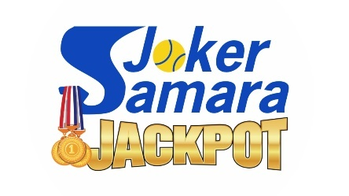
Положение о проведении теннисного турнира «SAMARAJOKERJACKPOT 2022»
- Организатор турнира
-SAMARA JOKER
- Участники турнира
- Теннисисты-любители, являющиеся членами SAMARAJOKERTOUR, не занимавшие в течение 2022 г. призовых мест в основных сетках одиночных турниров и первой группе круговых турниров, а также не отобравшиеся по рейтингув числе основных и запасных и/или не игравшие в SJFINALCUP 2022
- Регламент турнира
- Предварительный этап: групповой турнирвгруппах. Состав групп формируется жеребьевкой в соответствии с рейтингомSamaraJoker
- Основной этап: плей-офф с розыгрышем мест 1-8, утешительный плей-офф с выбыванием
- Формат всех матчей турнира – один сет до 6, с розыгрышем решающего очка после второго «ровно»
- Мячитурнира–7/6
- На время матчей участники обеспечиваются питьевой водой
- Место проведения
- Теннисный центр «Самара-Ланд», ул.Демократическая,45А
- Сроки проведения
- 16.12 18:00 (по индив возможностям с 14:00) – 22:00, 17.12 09:00-20:00
- Открытие турнира 17.12 в 11-00. Общее фотографирование
- Регистрация участников
- Внесением регистрационного взноса 3000 руб. директору турнира на карту СБ
- Срок регистрации – до 13.12 20-00
- Жеребьевка турнира пройдет 14.12 в 19:00 на территории «Самара-Ланд»
- Награждение
- Победитель награждается кубком, медалью и ценным призом
- Призеры награждаются медалями и призами
- Игроки, занявшие 4-8 места, а также победитель и финалист утешительного турнира награждаются призами
Директортурнира: Ревякин Олег, ПрезидентSAMARAJOKERTOUR, тел 8987-988-7311

